В первый класс дети приходят с разным уровнем подготовленности в области знания букв, чтения, письма, у них различаются артикуляционные навыки, речевой слух, общеречевое развитие.
На момент поступления в школу ребёнок не должен обязательно владеть навыком чтения, но умение слышать, выделять речевые звуки, дифференцировать звуки на слух должно быть сформировано на высоком уровне.
Чем лучше ребёнок владеет звуковым анализом и синтезом, тем выше будет сформирован навык чтения и письма. В противном случае могут возникнуть специфические ошибки: замены букв, искажения слов, пропуски букв. Как правило, дети, поступившие в первый класс, не владеют фонетическими навыками на высоком уровне и имеют недостатки произношения, а также недоразвитием фонетико-фонематического восприятия (звуковым анализом и синтезом).
Следует отличать фонематический слух от фонематического восприятия.
Фонематическое восприятие – это умение найти звук среди других звуков, выделить его в слове, определить его место и последовательность звуков в слове, посчитать их количество и формируется оно только в процессе обучения и только при наличии сохранного фонематического слуха.
Бывает так, что первоклассник всё произносит правильно, а правописание ребёнок осваивает с трудом, допускает ошибки - эта проблема решается путём тренировок в различении и идентификации фонем.
Затруднения в протекании фонематического анализа при письме ослабляет внимание к начертанию буквы, вследствие чего возникает так называемая графическая ошибка. У детей, страдающих ослабленной концентрацией внимания, ошибок графического начертания всегда больше, чем у детей, обладающих хорошим самоконтролем. Дальнейшие трудности овладения письменной речью влекут за собой дисграфию. Выделяют три группы специфических ошибок:
- ошибки на уровне буквы и слога;
- ошибки на уровне слова;
- ошибки на уровне предложения.
И в данном случае необходима коррекционная работа по профилактике дисграфии и тренировка фонематического слуха и буквенного зрения. Эту работу проводит учитель-логопед или учитель начальных классов, ежедневно на уроках русского языка и обучения грамоте, где дети выполняют тренировочные упражнения для развития зрительного и слухового восприятия.
В первом классе в букварный период первоклассник диктанты еще не пишут и дисграфия не проявляет себя. В этот период очень важно выработать у ребёнка чёткое представление о звуках: различия по звонкости и глухости, твёрдости и мягкости, умение различать свистящие и шипящие, сонорные и аффрикаты. Ученики уже должны знать, что в русском языке 6 гласных звуков, а букв-10 и т.д., а звукобуквенный анализ лучше начинать отрабатывать в первом классе.
По результатам логопедического обследования я выявила контингент первоклассников с несформированным фонематическим слухом и на логопедических занятиях уделяю время на его формирование, активно использую схемы и модели они различных структур. Они наглядно показывают детям, что текст делится на предложения, предложения – на слова, слова на слоги, а слоги состоят из звуков. Звуки обозначаются квадратами разного цвета (гласные – красные, твердые согласные – синие, мягкие согласные – зеленые). Слова разделенные на слоги- длинная полоска разделенная вертикальной короткой полоской в зависимости от количества слогов. В схемах предложений слова обозначаются полосками цветной бумаги, так они получают возможность не только слышать свою или обращенную к ним речь, но и видеть её элементы. 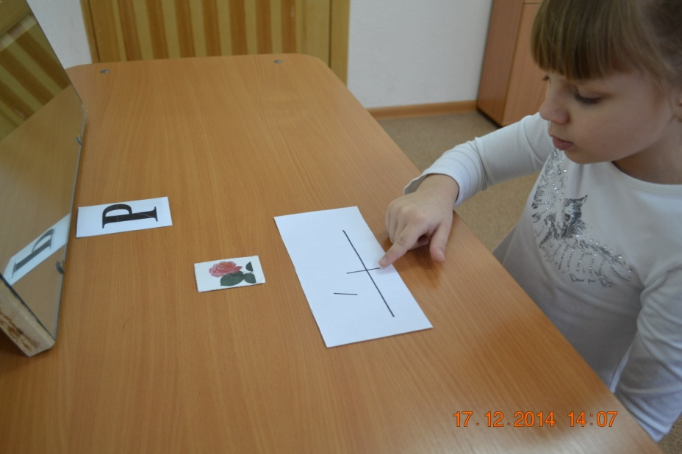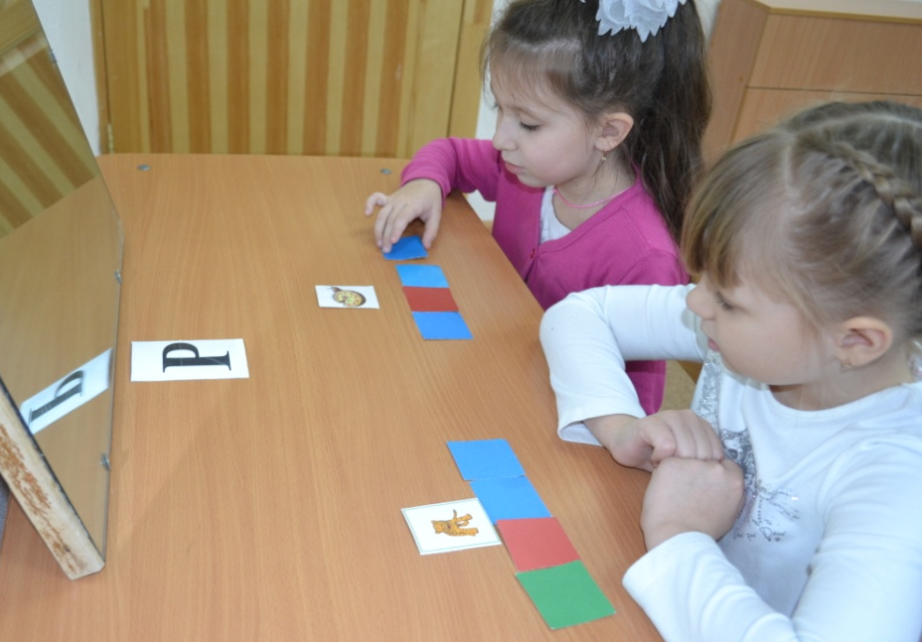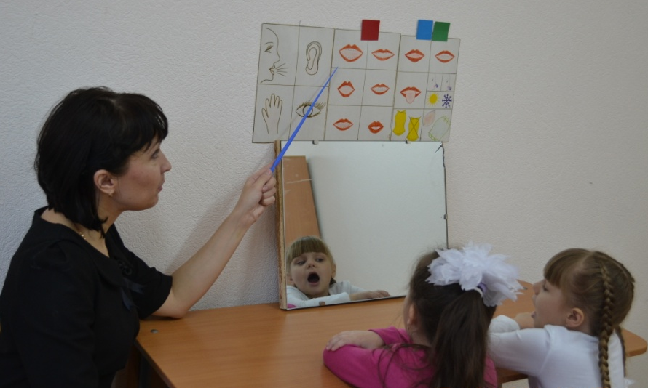
Активно использую речевые игры: «Посчитай звуки в слове», «Назови 1, 2, 3 звуки в слове», «Добавь последний звук в слове», « Добавь слово из 3, 4 звуков», «Собери слово», « Придумай слово по модели» и т.д.
Таким образом, я провожу профилактику по дисграфии.
Данные игры и задания эффективно формируют фонематический слух и восприятие.
Эти игры – это не отдых и не развлечение, это серьёзная учебная работа.
Неоценимую помощь учителю приносит тесное сотрудничество с учителем-логопедом и заинтересованность родителей в успешном обучении детей в школе.
Самое главное – не превращать игры в учебные занятия; пусть будет весело и интересно!

Учитель-логопед ПавловаТ.Г.

